ОК – 9
Превращение энергии при гармонических колебаниях
При гармонических колебаниях периодически происходит переход потенциальной энергии в кинетическую и обратно.
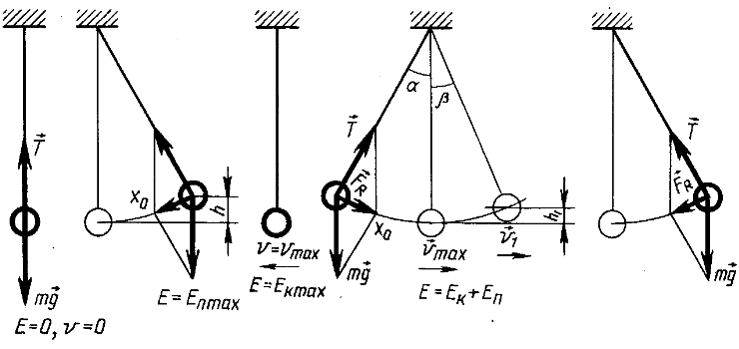 | В неустойчивом равновесии имеем  $$E_{p}→E_{k}→E_{p}→\text{.}\text{.}\text{.}$$  Полная механическая энергия:  Е=Е_{рmax}=E_{kmax}=E_{p}+E_{k}  E=mgh_{max}=$\frac{{mυ}_{\text{max}}^{2}}{2}$=mgh+$\frac{{mυ}^{2}}{2}$  энергия в промежут. точках
Выполняется закон сохранения энергии.
Затухающие колебания – колебания, энергия которых уменьшается с течением времени за счет действия сил сопротивления (при свободных колебаниях).
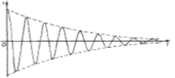
Резонанс – резкое возрастание амплитуды вынужденных колебаний при совпадении частоты изменения внешней силы, действующей на систему, с частотой свободных колебаний.
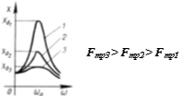
Условие резонанса: $ω_{0}=ω_{\text{внеш}}=ω_{\text{рез}}$ $⇒$ Х_{m} – увеличивается
Явление резонанса используется в акустике для анализа звуков, их усиления и т.д. Под действием периодически изменяющихся нагрузок в машинах и различных сооружениях могут возникнуть явления резонанса, которые иногда бывают опасны для эксплуатации машин. Мосты – не в ногу, вода в ведрах, качели.
Скорость и ускорение при колебательном движении
x=x_{m} cos$ω_{0}$t
Скорость движения тела – первая производная координаты х по времени t.
$υ=х^{'}$= -x_{m}$ω_{0}$sin$ω_{0}$t=$ω_{0}$x_{m}cos($ω_{0}$t+$\frac{π}{2}$)
Скорость сдвинута по фазе на $\frac{π}{2}$ относительно х.
Ускорение – вторая производная координаты по времени.
a=$υ^{'}$=$х^{''}$= -x_{m}$ω_{0}^{2}$cos$ω_{0}$t=x_{m}$ω_{0}^{2}$cos($ω_{0}$t+π)
Колебания координаты и ускорения происходят в противофазе
$υ_{\text{max}}=ω_{0}x_{m}$ $a_{\text{max}}=ω_{0}^{2}x_{m}$
